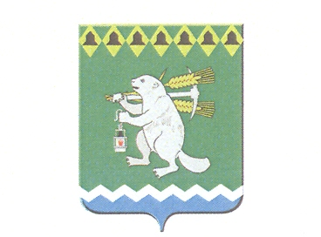

Дума Артемовского городского округа
созыв
___ заседание

РЕШЕНИЕ

от №

О внесении изменений в Положение о назначении и выплате пенсии за выслугу лет лицам, замещавшим муниципальные должности, и лицам, замещавшим должности муниципальной службы в органах местного самоуправления Артемовского городского округа

В целях приведения муниципального правового акта в соответствие с законодательством Российской Федерации и Свердловской области, в соответствии с Федеральным законом от 16 декабря 2019 года № 439-ФЗ «О внесении изменений в Трудовой кодекс Российской Федерации в части формирования сведений о трудовой деятельности в электронном виде», руководствуясь статьей 23 Устава Артемовского городского округа,
Дума Артемовского городского округа
РЕШИЛА:
1. Внести изменения в Положение о назначении и выплате пенсии за выслугу лет лицам, замещавшим муниципальные должности, и лицам, замещавшим должности муниципальной службы в органах местного самоуправления Артемовского городского округа, утвержденное решением Думы Артемовского городского округа от 26.01.2006 № 637 «Об утверждении Положения о назначении и выплате пенсии за выслугу лет лицам, замещавшим муниципальные должности муниципальной службы Артемовского городского округа» (с изменениями, внесенными решениями Думы Артемовского городского округа от 29.06.2006 № 707, от 26.05.2011 № 1115, от 29.05.2014 № 506, от 26.04.2018 № 339) (далее - Положение):
1) пункт 2.1. Положения дополнить подпунктами 8, 9, 10 следующего содержания:
«8) соглашение сторон;
9) истечение срока действия срочного трудового договора в связи с истечением установленного срока должностных обязанностей лица, замещающего должность муниципальной службы;
10) переход на выборную должность.»;
2) подпункты 1, 8 пункта 16 Положения признать утратившими силу;
3) подпункт 6 пункта 16 Положения изложить в следующей редакции:
«6) копию трудовой книжки, заверенную в установленном порядке, и (или) сведения о трудовой деятельности, оформленные в установленном законодательством Российской Федерации порядке, и (или) иные документы, подтверждающие служебную (трудовую) деятельность гражданина;».
2. Внести изменения в Приложение № 1 к Положению, изложив его в следующей редакции (Приложение).
3. Настоящее решение опубликовать в газете «Артемовский рабочий», разместить на Официальном портале правовой информации Артемовского городского округа (www.артемовский-право.рф) и на официальном сайте Думы Артемовского городского округа в информационно-телекоммуникационной сети «Интернет».
4. Контроль за исполнением настоящего решения возложить на постоянную комиссию по вопросам местного самоуправления, нормотворчеству и регламенту (Угланов М.А.).

Председатель Думы Артемовского городского округа |  | Глава Артемовского городского округа
 |  | К.М. Трофимов

